**FACULDADE CNEC CAMPO LARGO**

**BACHARELADO EM SISTEMAS DE INFORMAÇÃO**

**HELENA MAURA CARVALHO**

**LUCCAS MONTEIRO FONSECA**

**SISTEMA PARA CONTROLE DE DOCUMENTAÇÃO DE ALUNOS DA FACULDADE CNEC DE CAMPO LARGO**

**CAMPO LARGO**

**2016**

**HELENA MAURA CARVALHO**

**LUCCAS MONTEIRO FONSECA**

**SISTEMA PARA CONTROLE DE DOCUMENTAÇÃO DE ALUNOS DA FACULDADE CNEC DE CAMPO LARGO**

Planejamento de Pesquisa apresentado ao Curso de Sistemas de Informação da Faculdade CNEC de Campo Largo, como requisito parcial para a obtenção do grau de Bacharel em Sistemas de Informação. Orientador: Prof. Edjalma C. Ferreira

**CAMPO LARGO**

**2016**

**AGRADECIMENTOS**

Agradeço à minha família Monteiro Fonseca por sempre me apoiar em minhas escolhas e me incentivar a sempre fazer meu melhor.

Aos meus colegas que tornaram menos dolorosos os momentos de trabalhos e provas durante o curso.

À minha colega, e amiga, Helena, que aceitou o desafio de conduzir este trabalho ao meu lado.

À Fernanda, amiga, colega de trabalho e *WebDesigner*, que, no momento de desespero, me ajudou a identificar problemas de layout.

E a todos os professores que colaboraram direta ou indiretamente para a realização deste projeto

**AGRADECIMENTOS**

Agradeço primeiramente à família Carvalho. Aos meus pais por sempre acreditarem no meu potencial, me apoiarem acima de tudo e darem o máximo que podiam para que eu pudesse estudar e ter uma vida mais tranquila que eles tiveram. Ao meu irmão, por me introduzir a TI e, mesmo que involuntariamente, fazer com que eu me apaixonasse pela área.

Ao Luccas, por ser um grande amigo e companheiro de TCC e por sempre fazer as coisas que eu pedia o mais rápido e melhor possível.

Aos meus amigos, por aguentarem minha ansiedade principalmente nas últimas semanas do projeto, em especial a minha amiga e colega de trabalho Raquel Prado, por suas dicas de layout e usabilidade.

Aos professores, sempre dispostos a ajudar e orientar da melhor forma os alunos sem os quais, sem dúvida nenhuma, eu não estaria onde estou hoje.

**RESUMO**

O presente trabalho visa introduzir a ideia de armazenamento digital de documentos e a aplicação deste conceito no dia a dia de uma faculdade, bem como o processo de desenvolvimento de um sistema proposto para este fim. Tal processo engloba desde a concepção da ideia à implementação do sistema desenvolvido utilizando uma aplicação *MVC*, a linguagem *C#* e armazenamento de dados em um servidor *SQL Server*, e rodará no ambiente de rede da Faculdade CNEC de Campo Largo. Além de ampliar o conhecimento dos envolvidos no desenvolvimento deste projeto, seu objetivo é agilizar o processo de manipulação de documentos, bem como armazená-los de forma segura e sustentável, diminuindo a utilização de papéis.

**Palavras-chave:** Armazenamento digital; Documentos; .Net; MVC.

**LISTA DE ILUSTRAÇÕES**

Gráfico 1 - Alunos e favor e contra o uso de um sistema informatizado 16

Gráfico 2 - Meios utilizados para acessar a internet 17

Gráfico 3 - Conhecimento acerca de situação de horas complementares 18

Gráfico 4 - Agilidade do procedimento manual de solicitações de documentos 18

Figura 1 - DER: Diagrama entidade relacionamento 25

Figura 2 - MER: Modelo entidade relacionamento 26

Figura 3 - Diagrama de caso de uso geral 27

Figura 4 - Tela de Login 34

Figura 5 - Tela de Boas Vindas 35

Figura 6 - Tela de Documentos de alunos 36

Figura 7 - Tela de Cadastro de Documentos 37

Figura 8 - Tela de Solicitação de Documentos 38

Figura 9 - Tela de Nova Solicitação 39

Figura 10 - Tela de Acompanhamento da Solicitação de Documentos 40

Figura 11 - Tela de Controle de Eventos 41

Figura 12 - Tela de Cadastro de Novos Eventos 42

Figura 13 - Tela de Meus Eventos (aluno) 43

Figura 14 - Fluxogramas do Sistema 49

**SIGLAS**

AD - *Active Directory*

IDE - *Integrated Development Environment*

MVC – *Model-view-controller*

ORM - *Object Relational Mapper*

PO - *Product Owner*

SGBD - Sistema Gerenciador de Banco de Dados

SQL - *Structured Query Language*

UML - *Unified Modeling Language*

**SUMÁRIO**

1. INTRODUÇÃO 9

2. PROBLEMA 11

3. OBJETIVOS 12

3.1. OBJETIVO GERAL 12

3.2. OBJETIVOS ESPECÍFICOS 12

4. JUSTIFICATIVA DO PROJETO 13

5. METODOLOGIA 15

6. PESQUISA DE CAMPO 16

7. REVISÃO DE LITERATURA 19

7.1. Requisitos 19

7.2. ORM 22

7.3. Linguagem de desenvolvimento 24

7.4. Banco de dados 26

7.5. Diagrama de caso de uso 27

8. SEGURANÇA 29

8.1. Controle de usuários 29

8.2. Criptografia 30

9. INTERFACE 34

9.1. Protótipo 34

9.2. Ferramenta de prototipação – Balsamiq Mockups 35

10. CONSIDERAÇÕES FINAIS 45

11. CRONOGRAMA 46

REFERÊNCIAS 47

APÊNDICE A – Fluxogramas do Sistema 49

APÊNDICE B – Questionário 50

# INTRODUÇÃO

Seja por influência de um pensamento ecologicamente correto, pela limitação de espaço físico ou pela necessidade de agilidade na obtenção de informações, é cada vez mais comum a opção pelo armazenamento digital de documentos. Segundo Arellano (2004), “o suporte físico da informação, o papel e a superfície metálica magnetizada se desintegram ou podem se tornar irrecuperáveis”, ou seja, além de despender de grandes instalações para o armazenamento físico de arquivos, estamos sujeitos à degradação dos mesmos, o que resultaria na perda de informações.

É preciso que se saiba que, apesar de benefícios como agilidade na obtenção de documentos, indexação de informações, redução de espaço físico dedicado à manutenção dos arquivos, entre outros, é necessária a preocupação quanto à preservação da integridade de tais informações. Por mais que a preocupação com autenticidade e integridade de documentos seja abordada como consequência da digitalização dos mesmos, “a preocupação com a autenticidade de documentos sempre existiu, apenas ganhou mais atenção devido à vulnerabilidade e à facilidade com que documentos digitais podem ser alterados sem que, em alguns casos, sejav possível identificar tal modificação” (CORRÊA, 2010). Conforme o artigo 27 da Lei 12.682 (BRASIL, 2012), “o processo de digitalização deverá ser realizado de forma a manter a integridade, a autenticidade e, se necessário, a confidencialidade do documento digital, com o emprego de certificado digital emitido no âmbito da Infraestrutura de Chaves Públicas Brasileira - ICP - Brasil” e “os meios de armazenamento dos documentos digitais deverão protegê-los de acesso, uso, alteração, reprodução e destruição não autorizados”.

Como uma forma de facilitar o armazenamento e controle das documentações dos alunos da instituições, propõe-se o desenvolvimento de um sistema destinado a armazenar os diversos documentos dos alunos, permitindo que estes sejam acessados rapidamente pelas partes interessadas, além de prover aos estudantes informações em tempo real sobre o cumprimento de cargas horárias de atividades complementares, atividades de estágios, bem como acompanhar o status e o andamento de requisições de documentação da instituição. Por se tratar de um software muito pontual e que atenda especificamente às necessidades da instituição selecionada (Faculdade CNEC de Campo Largo), não atentamos para a existência de produtos similares no mercado.

# PROBLEMA

Quanto tempo desperdiçamos no nosso dia-a-dia com processos repetitivos e desnecessários como procurar manualmente um arquivo numa pilha de documentos, simplesmente para descobrir que a informação desejada não se encontra lá? Quanto tempo poderíamos economizar com estas tarefas e dedicar a atividades mais importantes e que realmente requerem nosso esforço e atenção?

E se pudéssemos implementar um sistema informatizado cujo objetivo fosse facilitar a gestão dos documentos e, além disso, reduzir o gasto de papel e espaço necessário para armazenamento físico de documentos, diminuindo também o risco de degradação de tais arquivos?

# OBJETIVOS

## OBJETIVO GERAL

Desenvolvimento de um software para controle e armazenamento de documentação de alunos, facilitando a obtenção destes documentos e permitindo rápido acesso aos mesmos.

## OBJETIVOS ESPECÍFICOS

1. Organizar os documentos dos alunos por pastas, considerando curso e tipo de documento, facilitando o acesso aos arquivos;
2. Permitir a abertura de requisição de documentos para os alunos;
3. Permitir aos alunos realizar requisição de horas complementares online, anexando um documento comprobatório posteriormente validado pelo coordenador do curso;
4. Permitir a manutenção de eventos e a inscrição dos alunos nestes, sendo que caso tenham presença confirmada, seja gerado automaticamente certificado e horas complementares;

# JUSTIFICATIVA DO PROJETO

O projeto será desenvolvido para facilitar o controle de documentação dos alunos, além de oferecer uma alternativa ágil para controle de horas de atividades complementares e estágios, permitindo que o aluno acompanhe a qualquer momento a necessidade de carga horária em atividades extraclasse, evitando que se acumule para o final do curso.

Além da agilidade, o projeto proporcionará também a proteção dos documentos dos alunos contra danos e extravio, pois, segundo Arellano (2004), há vários fatores que colocam em risco a integridade de arquivos físicos, como “os efeitos da temperatura, umidade, nível de poluição do ar e das ameaças biológicas; os danos provocados pelo uso indevido e o uso regular, as catástrofes naturais e a obsolescência tecnológica”.

A instituição de ensino para a qual este projeto está sendo direcionado, sofreu em 2014 grandes prejuízos causados por um desastre natural que assolou parcialmente a cidade de Campo Largo, sendo decretado estado de emergência na região. Conforme relata o jornal Folha de Campo Largo, “A chuva de granizo, com pedras que chegaram a quase seis centímetros de diâmetro, destruiu e destelhou milhares de casas e estabelecimentos comerciais em Campo Largo”. Os danos materiais foram muitos e o risco de perda de documentos importantes em uma situação de alagamento como esta é inegável.

Analisando pelo ponto de vista financeiro, vê-se um outro bom motivo para a informatização de um ambiente, segundo Sarantis (2002), “papel é algo que, praticamente, toda empresa utiliza em grandes quantidades. Atualmente, cerca de 90% de todas as informações do negócio estão em formato impresso. Este uso é tão comum que, geralmente, não é questionado”, ela ainda afirma que “os gastos com papéis vão além de apenas comprar o papel. Existem também custos associados ao armazenamento, perda de documentos, postagem, obsolência e ineficiência no trabalho”. Outro tópico abordado pela autora supracitada é sobre a consciência ambiental, segundo ela “da mesma forma que o uso de papeis esconde efeitos negativos na eficiência do trabalho, o impacto ambiental causado por ele pode também não ser óbvio. Todos os passos envolvidos na fabricação do papel - extração da madeira, processamento, produção, transporte, uso e descarte - contribuem significantemente para mudanças ambientais”.

# METODOLOGIA

Para estabelecer o escopo e os requisitos do projeto, foram feitas entrevistas com o *PO* com o intuito de conhecer as necessidades da instituição em relação a armazenamento de arquivos e requisições de horas complementares.

Segundo Denis Rezende (2005, p. 162 a 164), a entrevista é a técnica mais recomendada para levantamento de dados, sendo que uma das vantagens citada por ele é que ela pode ser informal, deixando o entrevistado a vontade, “fornecendo, desse modo, importantes informações que dificilmente seriam obtidas mediante o emprego de outra técnica de levantamento”.

# PESQUISA DE CAMPO

A pesquisa, para Gil (1999, p. 42), é definida como “o processo formal e sistemático de desenvolvimento do método cientifico. E tem como objetivo fundamental, descobrir respostas para problemas mediante o emprego de procedimentos científicos”.

A fim de entender qual a opinião dos usuários acerca do sistema a ser desenvolvido, fez-se uma pesquisa quantitativa, ou seja, uma pesquisa que visa traduzir em diversas informações em números, através da elaboração de um questionário, distribuído via e-mail para alunos de diversos cursos da instituição. Foram enviados cerca de 80 e-mails, dos quais 40 alunos responderam o questionário.

Através do resultado obtido, pode-se constatar que 95% dos alunos que responderam à pesquisa são a favor da implementação de um sistema informatizado, como pode ser observado no Gráfico 1.

Gráfico - Alunos e favor e contra o uso de um sistema informatizado  
Fonte: o Autor

Identificou-se também que grande parte dos usuários utiliza plataformas mobile para acessar a internet, ou seja, o layout do sistema precisaria se adequar a diferentes tamanhos de tela. O próximo abaixo evidencia isto:

Gráfico - Meios utilizados para acessar a internet  
Fonte: o Autor

A pesquisa também evidenciou que 59% dos alunos desconhece a situação de suas horas complementares, e que 30% acha o processo de solicitação de documentos e horas pouco ágil, como identificado nos gráficos 3 e 4, respectivamente.

Gráfico - Conhecimento acerca de situação de horas complementares  
Fonte: o Autor

Gráfico - Agilidade do procedimento manual de solicitações de documentos  
Fonte: o Autor

# REVISÃO DE LITERATURA

## Requisitos

O levantamento de requisitos é um processo importante do desenvolvimento de um sistema, é através deste que será possível compreender as necessidades e funcionalidades que o sistema devem abranger.

Segundo Sommerville (2007, p. 79), os requisitos podem ser definidos como “descrições dos serviços fornecidos pelo sistema e as suas restrições operacionais.”, ele ainda completa dizendo que estes requisitos “refletem as necessidades dos clientes de um sistema que ajuda a resolver algum problema”.

Ainda de acordo com Sommerville (2007, p. 80), os requisitos do sistema são comumente divididos em requisitos funcionais, não funcionais e de domínio.

#### Requisitos Funcionais

Os requisitos funcionais podem ser descritos, conforme Denis Rezende (2005, p. 123) como “as funções ou atividades que o software ou sistema faz (quando pronto) ou fará (quando em desenvolvimento) ”. Rezende ainda comenta que estes requisitos são muito importantes e que podem evitar manutenções no sistema.

Considerando estas colocações, foram observados os seguintes requisitos funcionais:

* **RF01**: Controlar acesso por perfis - O sistema deve prever três tipos de perfis de usuário, sendo eles Coordenador, Secretaria, Aluno e Professor, respeitando as seguintes permissões:
  + Coordenador: Manutenção de documentos de alunos, cadastro de tipos de documentos, manutenção de eventos, validação de presença em eventos, aprovação de requisição de horas complementares, manutenção de solicitação de documentos.
  + Secretaria: Manutenção de documentos de alunos, cadastro de tipos de documentos, manutenção de solicitação de documentos, manutenção de eventos, manutenção de cursos.
  + Aluno: Inscrição em eventos, visualização de requisições de horas complementares, atender solicitações de envio de documentos.
  + Professor: Realização de chamada de eventos.
* **RF02**: Efetuar login - Permitir o login no sistema utilizando a senha de rede da instituição identificando o tipo de perfil neste momento.
* **RF03**: Completar dados cadastrais - O sistema deve, no momento após o login, verificar se o usuário possui e-mail cadastrado. Caso não possua, o sistema deve redirecionar para a página de dados cadastrais para que o usuário complete o seu cadastro.
* **RF04**: Meu perfil – O sistema deve possuir um link que redirecione para a página do seu perfil visível de qualquer tela.
* **RF05**: Sair – O sistema deve possuir um link de Sair para que o usuário deslogue do sistema a partir de qualquer tela.
* **RF06**: Manter cursos - O sistema deve permitir que os funcionários da secretaria e da coordenação possam manter os cursos oferecidos na instituição, que servirão como meio de facilitar que os arquivos de determinado aluno sejam localizados.
* **RF07**: Manter tipo de documento - O sistema deve permitir que os funcionários da secretaria e da coordenação possam manter os tipos de documentos dos alunos.
* **RF08**: Realizar upload de documento - O sistema deve permitir que os funcionários da secretaria e da coordenação realizem o upload de documentos de alunos, criptografando e organizando de acordo com o tipo de documento, curso e aluno.
* **RF09**: Realizar download de documentos - O sistema deve permitir que os funcionários da secretaria, da coordenação e alunos realizem o download de documentos de alunos de forma descriptografada.
* **RF10**: Solicitar documentos - O sistema deve permitir que os funcionários da secretaria e da coordenação abram solicitações de documentos aos alunos, informando o tipo de documento, o prazo e uma descrição.
* **RF11**: Notificar sobre abertura de solicitação - Quando uma solicitação de documento for aberta, o sistema deve notificar o (s) aluno (s) via e-mail, enviando o link do sistema para que a solicitação seja atendida.
* **RF12**: Atender solicitação - O sistema deve permitir que um Aluno atenda uma solicitação de documentos, anexando o arquivo correspondente.
* **RF13**: Verificar atendimento de solicitação - O sistema deve permitir que os funcionários da secretaria aprovem ou reprovem um atendimento de solicitação, verificando o documento enviado pelo aluno.
* **RF14**: Aprovar atendimento de solicitação - Caso a solicitação seja aprovada, o documento é organizado de acordo com o curso, tipo de documento e aluno e fecha a solicitação.
* **RF15**: Reprovar atendimento de solicitação - Caso a solicitação seja reprovada, o sistema envia, automaticamente, uma notificação ao aluno via e-mail informando da decisão com uma observação inserida pela Secretaria, mantendo a solicitação pendente.
* **RF16**: Manter eventos - O sistema deve permitir que os funcionários da coordenação possam manter eventos, informando a descrição, data e hora de início e fim, local, quantidade de horas, vagas, quantidades de presenças necessárias para que o aluno receba o certificado e podendo relacionar com um ou mais cursos. A edição/cancelamento pode ser realizada apenas se o status do evento for “em aberto”.
* **RF17**: Notificar sobre criação de evento - Quando algum evento possua cursos relacionados o sistema deve disparar um e-mail para os alunos matriculados nestes cursos, informando da criação do evento e o link para inscrição.
* **RF18**: Realizar inscrição em evento - O sistema deve permitir que usuários do tipo Aluno realizem a inscrição em eventos que estejam com status em aberto.
* **RF19**: Cancelar inscrição - Caso o evento esteja com status em aberto, o sistema deve permitir que usuários do tipo Aluno que já tenham realizado sua inscrição possam cancelá-la.
* **RF20**: Alterar status de evento - O sistema deve atualizar o status do evento para “Em andamento”, quando o horário atual estiver entre o horário de início e fim do evento. Quando o horário atual for maior que o horário de fim, o evento deve ser atualizado para status “Finalizado”.
* **RF21**: Confirmar participação em evento - O sistema deve permitir que os funcionários da coordenação possam confirmar a presença dos alunos que realizaram a inscrição.
* **RF22**: Emitir certificado - Quando o evento estiver finalizado, deve ser possível gerar certificados para os alunos que receberam a quantidade mínima de presenças parametrizada na criação do evento, armazenando automaticamente em sua pasta no sistema e enviando para o e-mail do aluno a informação de que o certificado foi gerado.
* **RF23**: Emitir requisição de horas complementares - O sistema deve permitir que um usuário do tipo Aluno realize a requisição de horas complementares, preenchendo online um formulário de requerimento e anexando documento comprobatório.
* **RF24**: Validar solicitação de horas complementares - O sistema deve permitir que o funcionário da coordenação referente ao curso no qual o aluno está matriculado ou secretaria valide a requisição de horas complementares, podendo aprová-la ou reprová-la.
* **RF25**: Aprovar solicitação de horas complementares - Caso a solicitação seja aprovada, o documento comprobatório deve ser armazenado na pasta do aluno e as horas complementares computadas pelo sistema, além de informar o aluno por e-mail.
* **RF26**: Reprovar solicitação de horas complementares - Caso a solicitação seja reprovada pela Coordenação, o sistema deve disparar um e-mail para o aluno informando da decisão.

## **ORM**

As ORM’s são ferramentas utilizadas para persistência de dados que permitem que se faça um mapeamento de objetos do seu sistema em relação ao seu SGBD, tornando a troca de informações entre o sistema e sua base de dados mais simples.

Para o projeto atual, escolhemos o uso do Entity Framework, trata-se de um ORM gratuito, desenvolvido pela própria Microsoft e com integração total à plataforma .Net. “Entity Framework (EF) é um mapeador objeto-relacional que permite aos desenvolvedores .NET trabalhar com dados relacionais utilizando objetos específicos de domínio. Ele elimina a necessidade de os desenvolvedores precisarem escrever a maior parte dos códigos de acesso a dados” (Entity Framework, 2016).

O EF permite que todas as classes do sistema sejam mapeadas com base num banco de dados já existente, permitindo que a base e o sistema estejam sempre bem alinhados no que se refere a entidades e objetos. O processo inverso, gerar as tabelas do banco de dados a partir de classes já existentes, também é permitido, eliminando a necessidade de codificação em SQL.

#### Requisitos Não Funcionais

Em concordância com Sommerville (2007, p.80 a 81), os requisitos não funcionais são “restrições sobre os serviços ou as funções oferecidas pelo sistema”, ele afirma ainda que eles “aplicam-se, frequentemente, ao sistema como um todo. Em geral, eles não se aplicam às características ou serviços individuais de sistema”.

Tendo esta definição em mente, foram levantados os seguintes requisitos não funcionais:

* **RNF01**: Extensões de arquivos aceitos - O sistema deve realizar o upload apenas de arquivos com as seguintes extensões: .pdf, .doc, .docx, .xls, .xlsx, .jpg, .jpeg, .png, .bmp.

#### Requisitos de Domínio

Os requisitos de Domínio, de acordo com Sommerville (2007, p. 84 a 85), “são derivados do domínio da aplicação do sistema, e, vez das necessidades específicas dos usuários do sistema”, ele ainda acrescenta que estes requisitos são fundamentais porque “se esses requisitos não forem satisfeitos, pode ser impossível fazer o sistema funcionar satisfatoriamente”.

Para o funcionamento do sistema fazem-se necessários os seguintes requisitos:

* **RD01**: Armazenamento - Servidor de arquivos conectado à internet, com velocidade mínima de 56 Kbps;
* **RD02**: Compatibilidade de navegador - Os dispositivos que acessarão o sistema devem possuir navegador compatível com Javascript e CSS. Recomendados: Mozilla Firefox, Opera e Google Chrome.
* **RD03**: Domínio para envio de e-mail - Deve ser criado e disponibilizado um endereço de e-mail para ser utilizado pelo sistema como remetente em notificações.

## **Linguagem de desenvolvimento**

Para a implementação do projeto a IDE escolhida foi o Visual Studio, da Microsoft. Além de ser gratuita para fins acadêmicos, a IDE selecionada oferece suporte a diversas linguagens de programação e plataformas de desenvolvimento web, dentre as quais selecionamos o C# e o ASP.NET MVC. “C# é uma linguagem simples, poderosa, com tipagem segura e orientada a objetos. As várias inovações no C# permitem o desenvolvimento rápido de aplicações, mantendo a expressividade e a elegância do estilo de linguagens C" (VISUAL C#, 2015).

“O ASP.NET é uma plataforma Web que fornece todos os serviços necessários à criação de aplicativos Web baseados em servidor para ambientes corporativos. O ASP.NET foi criado em .NET Framework, de modo que todos os recursos do .NET Framework estão disponíveis nos aplicativos ASP.NET. Seus aplicativos podem ser escritos em qualquer linguagem compatível com CLR (Common Language Runtime), incluindo Visual Basic e C#” (ASP.NET and Visual Studio for Web, 2016).

“O padrão MVC (Model-View-Controller) é um princípio de design arquitetural que separa os componentes de um aplicativo Web. Essa separação dá a você mais controle sobre as partes individuais do aplicativo, que podem ser desenvolvidas, modificadas e testadas com maior facilidade” (Mapa de conteúdo do ASP.NET MVC 4, 2016).

Além de ser a linguagem abordada no decorrer do curso, o C# oferece todos os recursos necessários para o desenvolvimento do sistema proposto.

## **Banco de dados**

As informações geradas pelo sistema em questão serão armazenadas em um banco de dados. Segundo Date (2000, p.2), “em essência, um sistema de bancos de dados é apenas um sistema computadorizado de armazenamento de registros. O banco de dados pode, ele próprio, ser visto como o equivalente eletrônico de um armário de arquivamento. Em outras palavras, é um repositório ou recipiente para uma coleção de arquivos de dados computadorizados. Os usuários do sistema poderão executar diversas operações sobre tais arquivos“.

Assim como a linguagem de desenvolvimento escolhida, o SGBD selecionado pertence à Microsoft: o SQL Server; isso permite que exista uma integração mais eficiente entre ambos. A escolha foi guiada pelo fato de que, atualmente, este é o SGBD utilizado pela instituição de ensino para a qual o sistema será desenvolvido, mas o intuito é que o sistema permita uma migração da base de dados para outras plataformas, como Oracle ou MySQL.

#### DER – Diagrama entidade relacionamento

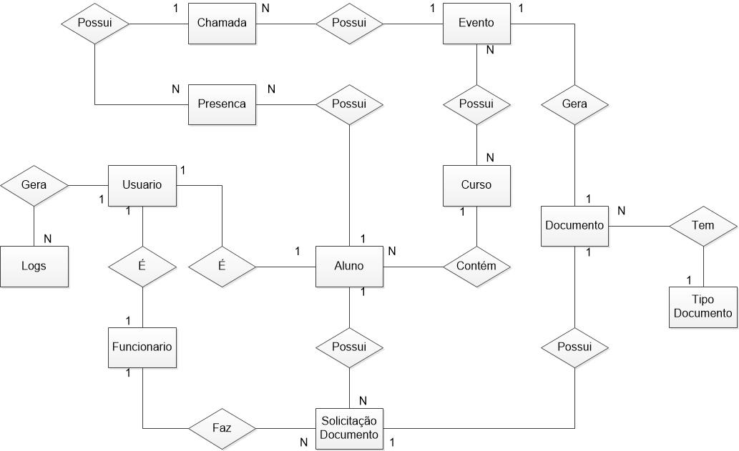

Figura - DER: Diagrama entidade relacionamento  
Fonte: o Autor

#### MER – Modelo entidade relacionamento

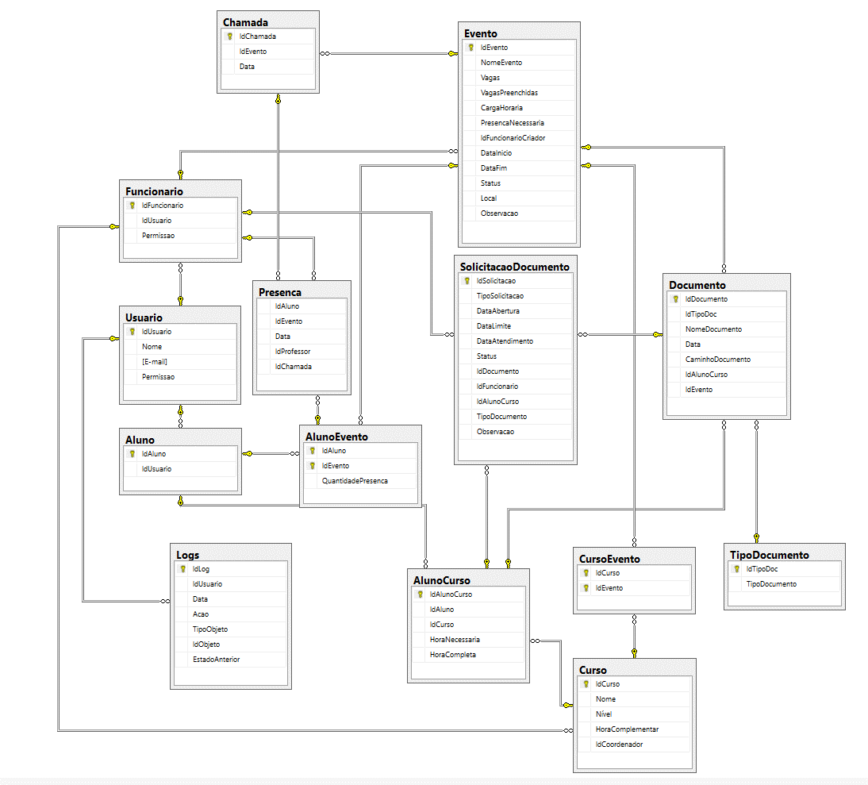

Figura - MER: Modelo entidade relacionamento  
Fonte: o Autor

## **Diagrama de caso de uso**

O diagrama de casos de uso é um dos principais diagramas do UML. Guedes (2011, p.19) nos dá uma clara definição de UML, segundo ele, UML “é uma linguagem visual utilizada para modelar softwares baseados no paradigma de orientação a objetos. ”, ele completa ainda que o objetivo da UML é “auxiliar os engenheiros de software a definirem as características do sistema”.

Ainda em concordância com Guedes (2011, p. 30), o diagrama de casos de uso “é o diagrama mais geral e informal da UML”, e serve “para que os usuários possam ter uma ideia geral de como o sistema irá se comportar”. No diagrama, são identificados os atores e elencadas as principais funcionalidades do sistema de forma simples e de fácil entendimento.

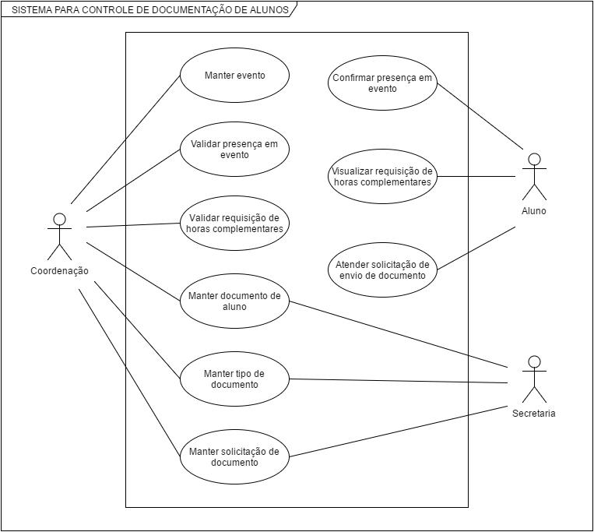

Figura 3 - Diagrama de caso de uso geral  
Fonte: o Autor

# SEGURANÇA

## Controle de usuários

Uma parte importante da segurança de um sistema informatizado é poder identificar cada usuário e suas ações dentro de tal sistema, para isso têm-se de fazer um controle de usuários, a fim de evitar inconsistências nas operações, falhas de segurança e fraudes.

O controle de usuários pode ser composto por 3 elementos:

* Autenticação;
* Permissões;
* Auditoria.

#### Autenticação

O processo de autenticação nada mais é do que a identificação de um usuário através de um processo *Login,* onde o usuário em questão se identificará utilizando um “nome” e uma senha.

No sistema proposto, o método de *Login* selecionado será através do AD (*Active Directory*) da Microsoft, que consiste em um serviço de diretórios.

Segundo o manual de Introdução ao *Active Directory,* um “Serviço de diretório é um conjunto de Atributos sobre recursos e serviços existentes na rede, isso significa que é uma maneira de organizar e simplificar o acesso aos recursos de sua rede centralizando-os; bem como, reforçar a segurança e dar proteção aos objetos da *database* contra intrusos, ou controlar acessos dos usuários internos da rede. O *Active Directory* mantém dados como contas de usuários, impressoras, grupos, computadores, servidores, recursos de rede, etc. Ele pode ser totalmente escalonável, aumentando conforme a nossa necessidade”.

Tendo isso como base, o sistema solicitará que os usuários se autentiquem utilizando as informações do AD da faculdade, permitindo que o mesmo seja identificado com suas informações e permissões.

#### Permissões

A definição de níveis de permissão é importante para que usuários só executem tarefas que lhes competem, ou seja, não se pode permitir que um aluno tenha acesso a funções administrativas ou a documentos de outros alunos, por exemplo.

Para garantir este requisito, no momento de autenticação no AD, o sistema armazena a permissão do usuário obtida e anexa ao seu perfil no sistema.

A partir deste momento, o usuário só poderá acessar as informações destinadas ao seu nível de acesso.

#### Auditoria

A fim de garantir a integridade do sistema, e o não repúdio de ações realizadas, o sistema armazena um registro das atividades realizadas pelos usuários, permitindo posterior auditoria.

## Criptografia

Quando informações que trafegam no sistema só devem ser conhecidas pelo remetente e pelo destinatário, se faz necessário o uso de uma forma de codificação da informação, a esta, dá-se o nome “criptografia”.

A criptografia acompanha o homem desde os primórdios da escrita e era utilizada para transmissão de mensagens, armazenamento de informações secretas e etc.

As formas atuais de criptografia baseiam-se em chaves criptográficas, um conjunto de bits que, ao ser utilizado por um algoritmo, codificará ou decodificará a informação alvo, ou seja, só quem possui a chave certa é capaz de compreender a mensagem recebida.

#### Objetivos da **criptografia**

A criptografia possui quatro objetivos principais, mas é importante que se saiba que nem sempre o sistema criptográfico é utilizado para atingir todos os objetivos simultaneamente:

* Confidencialidade da informação;
* Integridade da informação;
* Autenticidade do remetente;
* Não repúdio.

#### Confidencialidade da informação

É importante que a informação seja confidencial, de forma que somente o destinatário portador da chave criptográfica seja capaz de extrair a mensagem da cifra recebida.

#### Integridade da informação

É preciso garantir que a mensagem não seja adulterada no momento entre sua emissão e seu recebimento, ou seja, a mensagem que que foi enviada deve ser a mesma mensagem que será recebida.

#### Autenticidade do remetente

A menos que o remetente opte por manter-se anônimo, o destinatário deverá conseguir identificar de onde a mensagem foi enviada.

#### Não repúdio

Deve-se garantir que o emissor não seja capaz de negar a autoria da mensagem.

#### Chaves criptográficas

Para que possamos criptografar e descriptografar as informações, precisamos recorrer a cifras, expressões matemáticas que, em conjunto com as chaves, gerarão um texto cifrado.

A segurança de uma chave baseia-se em seu tamanho, definido em bits. Quanto maior uma chave, mais difícil de ser quebrada, pois maiores são as combinações possíveis na tentativa de descoberta daquela chave. Exemplo:

* Chave de 4-bit: é expressa pelo cálculo 24, resultando em 16 possíveis combinações;
* Chave de 8-bit: é expressa pelo cálculo 28, resultando em 256 possíveis combinações;
* Chave de 16-bit: é expressa pelo cálculo 216, resultando em 65.513 possíveis combinações;
* Chave de 32-bit: é expressa pelo cálculo 232, resultando em 4.294.967.296 possíveis combinações;

Existem, basicamente, 2 tipos de chave: simétrica e assimétrica.

#### Chave simétrica

Na criptografia utilizando chave simétrica, tanto a chave para criptografar quando a de descriptografar são exatamente iguais. Alguns algoritmos que utilizam este tipo de chave:

* DES (*Data Encryption Standard*): este algoritmo utiliza chaves de 56-bit;
* RC (*Ron’s Code* ou *Rivest Cipher*): algoritmo utilizado comumente em *e-mails.* Utiliza chaves com tamanho entre 8-bit e 1024-bit;
* AES (*Advanced Encryption Standard*): um dos mais populares algoritmos de criptografia. Utiliza chaves de 128-bit, 192-bit ou 256-bit;
* IDEA (*International Data Encryption Algorithm*): algoritmo similar ao DES, mas que utiliza chaves de 128-bit.

Apesar de os algoritmos supracitados utilizarem chaves de criptografia relativamente grandes, o poder de processamento de computadores aumenta significantemente com o passar dos anos, ou seja, fica cada vez mais fácil a quebra destas chaves através de algoritmos de força bruta.

#### Chave assimétrica

Diferentemente da criptografia com chaves simétricas, esta forma de criptografia utiliza chaves diferentes (assimétricas), mas matematicamente relacionadas. Ou seja, existe uma chave para criptografar (chave pública) e outra para descriptografar (chave privada).

Como o nome sugere, a chave pública pode ser compartilhada, pois serve apenas para criptografar a mensagem, enquanto que a privada deve ser mantida em sigilo, pois é através dela que poderá decifrar o código recebido.

Exemplos de algoritmo que usam chaves assimétricas:

* RSA (*Rivest, Shamir and Adleman*): um dos algoritmos de chave assimétrica mais utilizados, obtém suas chaves através de um cálculo complexo utilizando números primos, quanto maior os números utilizados, mais complexa a chave privada gerada;
* *ElGamal*: gera suas chaves através de “logaritmos discretos”. É comumente utilizada em assinaturas digitais.

#### Aplicações

Atualmente, a grande maioria das operações computadorizadas utiliza algum tipo de criptografia. Desde compras na internet, troca de e-mails, troca de mensagens instantâneas, acesso a *internet banking*, dentre outras atividades.

#### Rijndael

Para o sistema proposto, o algoritmo de criptografia selecionado foi o Rijndael (lê-se rain-dahl). Segundo Joan Daemen e Vincent Rijmen, criadores do algoritmo, “Rijndael é uma cifra iterativa, com blocos e chaves de comprimento variável”, neste algoritmo, pode-se utilizar chaves simétricas de 128-bit, 192-bit ou 256-bit, o que faz com que o algoritmo use um sistema de 9, 11 ou 13 rounds, respectivamente.

O algoritmo Rijndael foi selecionado pelo NIST (Instituto Nacional de Padrões e Tecnologia dos Estados Unidos) como sucessor do método AES.

No sistema proposto, durante o envio do documento, suas informações são criptografadas e o documento armazenado. O documento só será descriptografado novamente no momento em que for solicitado o download do mesmo através do próprio sistema, de forma que, se as bases de dados e os locais de armazenamento forem expostos, dificilmente algum tipo de dado será extraído dos arquivos obtidos.

# INTERFACE

## Protótipo

A prototipação do sistema é uma etapa que ajuda a entender o propósito do software e seus requisitos e minimizar retrabalhos, já que o protótipo possibilita uma visão mais prática do sistema, portanto facilita a identificação de possíveis falhas e melhorias.

Segundo Camarini (2003), existem três categorias de prototipação, que são:

* Wireframes e rascunhos:
* Protótipos visuais:
* Protótipos interativos:

#### Wireframes e rascunhos

São protótipos que não tem o objetivo de ser completamente fiel ao resultado final, ou seja, vão focar na validação dos requisitos e regras e não nos detalhes visuais e interações. Ainda conforme Camarini, estes protótipos são rápidos de desenvolver e modificar.

#### Protótipos visuais

São mais úteis em um momento do projeto no qual os requisitos já foram entendidos. Possui um apelo visual maior, com detalhes de usabilidade e estética. Este tipo de prototipação demanda mais tempo para ser feito e modificado.

#### Protótipos interativos

É o tipo de protótipo mais completo, englobando além da estética a interação com o usuário, porém além de demorar mais para ser desenvolvido é necessária a participação de uma equipe com conhecimento técnico.

O tipo de prototipação escolhido para ser utilizado no projeto foi wireframe ou rascunho, já que o objetivo era ter uma noção geral de como ficariam as telas para que os requisitos fossem validados mais facilmente sem demandar muito tempo e impactar no andamento do projeto.

## Ferramenta de prototipação – Balsamiq Mockups

Para realizar a prototipação deste projeto, foi utilizado o software de wireframe “rápido, efetivo e divertido” (Site do Balsamiq, tradução nossa) Balsamiq Mockups.

A publicidade do site do Balsamiq ainda enfatiza que a ferramenta “reproduz a experiência de desenhar em um quadro branco, mas utilizando um computador” (tradução nossa).

A própria utilização da ferramenta deixa claro que o objetivo da prototipação wireframe é apenas organizar os elementos na tela de forma que seja possível ter uma visão geral de como as páginas vão ficar, sem adicionar elementos como cores e fontes.

O Balsamiq Mockups é uma ferramenta paga, mas é possível utilizar tanto o aplicativo para desktop quanto o aplicativo web por um período de trinta dias gratuitamente.

A seguir, estão elencados os protótipos realizados para o projeto.

A figura 4 representa a tela de login:

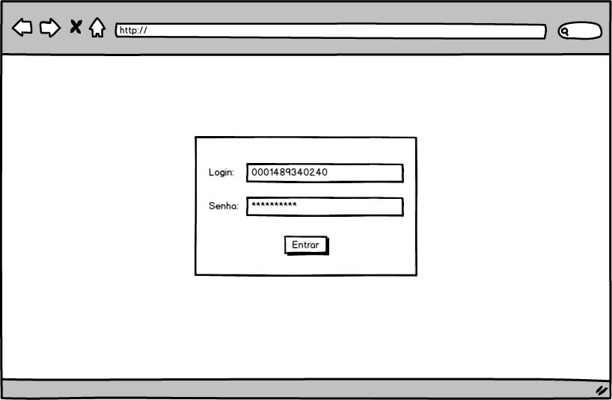

Figura 4 - Tela de Login  
Fonte: o autor

A figura 5 representa a tela de boas vindas do perfil da coordenação, com seus respectivos menus.

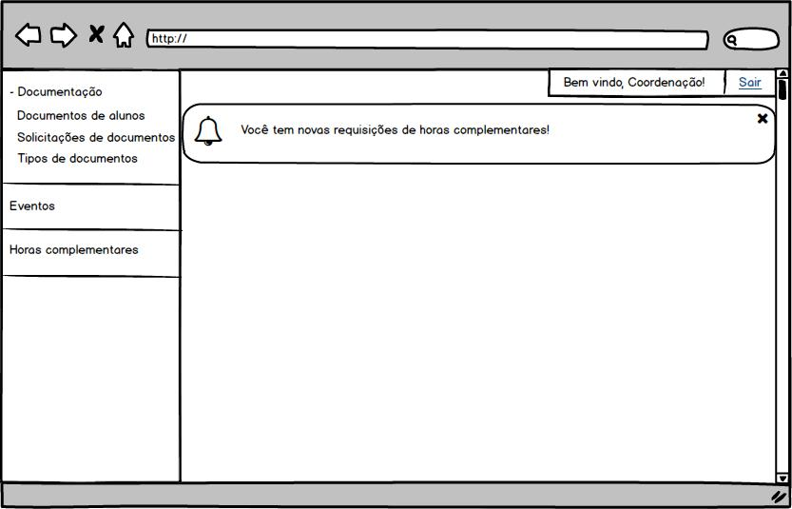

Figura 5 - Tela de Boas Vindas  
Fonte: o autor

A figura 6 representa a tela inicial do módulo de documentos de alunos, a partir da qual é possível pesquisar documentos e acessar a tela de edição, cadastro e exclusão de documento.

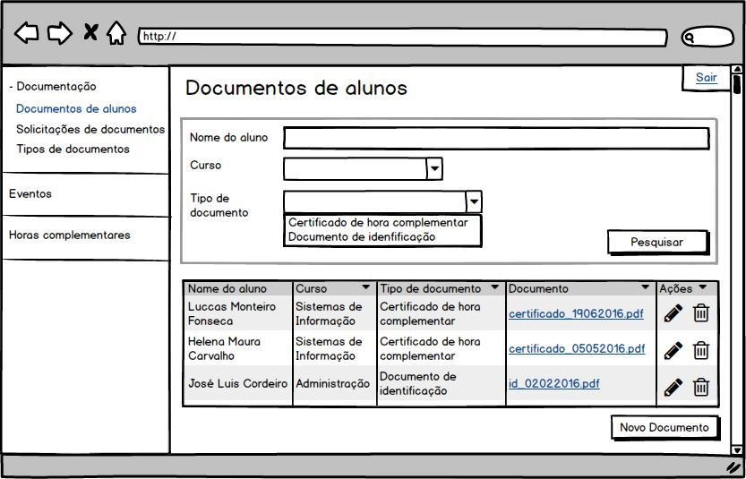

Figura 6 - Tela de Documentos de alunos  
Fonte: o autor

A figura 7 representa a tela de cadastro de documento de aluno.

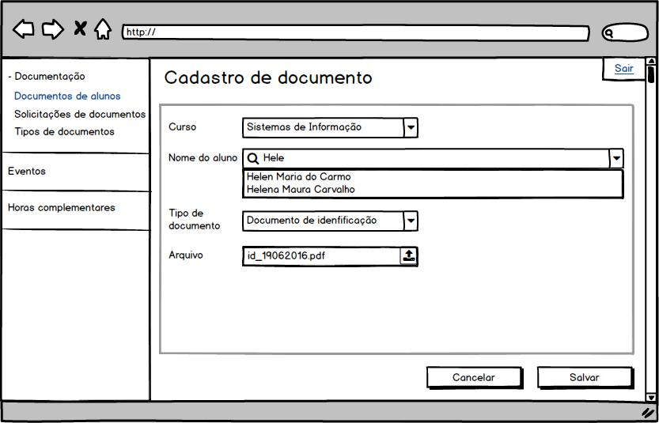

Figura 7 - Tela de Cadastro de Documentos  
Fonte: o autor

A figura 8 representa a tela inicial do módulo de solicitações de documento no perfil de secretaria ou coordenação. A partir desta tela é possível filtrar as solicitações, bem como cadastrar novas solicitações, visualizar as solicitações já cadastradas e deletá-las.

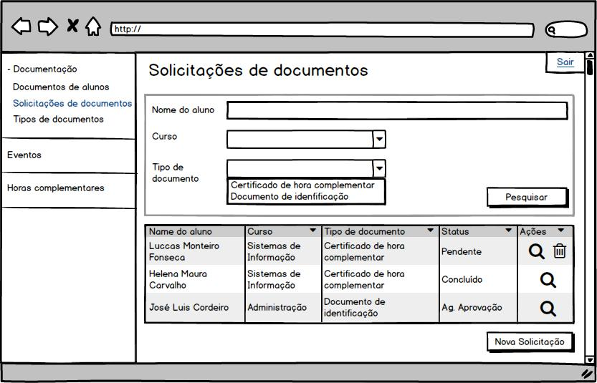

Figura 8 - Tela de Solicitação de Documentos  
Fonte: o autor

A figura 9 representa a tela de cadastro de solicitação de documento.

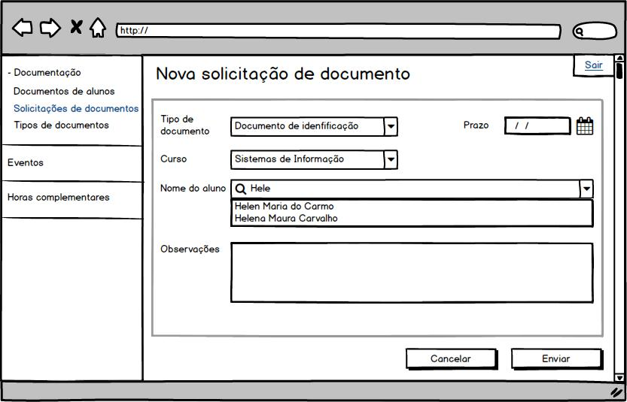

Figura 9 - Tela de Nova Solicitação  
Fonte: o autor

A figura 10 representa a tela de visualização de solicitação de documento atendida. A partir dela, é possível realizar o download do documento anexado pelo aluno, e após avaliação, aprovar ou reprovar a solicitação.

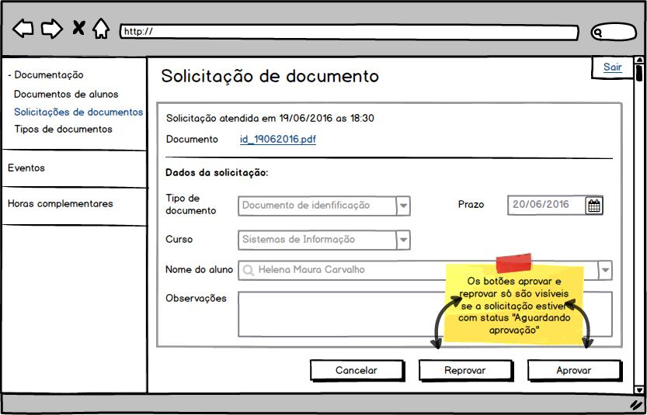

Figura 10 - Tela de Acompanhamento da Solicitação de Documentos  
Fonte: o autor

A figura 11 representa a tela inicial de eventos no perfil de coordenação e secretaria, a partir da qual é possível pesquisar eventos, acessar a tela de cadastro de eventos, visualizar e excluir eventos cadastrados.

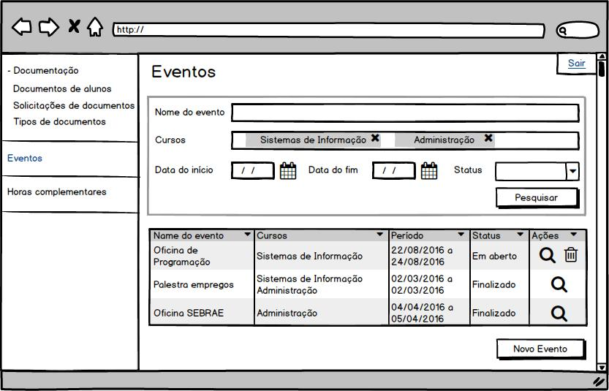

Figura 11 - Tela de Controle de Eventos  
Fonte: o autor

A figura 12 representa a tela de cadastro de evento.

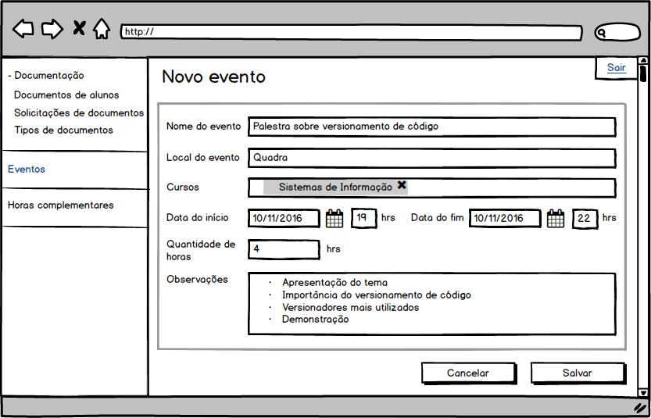

Figura 12 - Tela de Cadastro de Novos Eventos  
Fonte: o autor

A figura 13 representa a tela inicial do módulo de eventos do perfil aluno, onde é possível visualizar os eventos do curso no qual está matriculado, confirmar e cancelar a participação nos eventos.

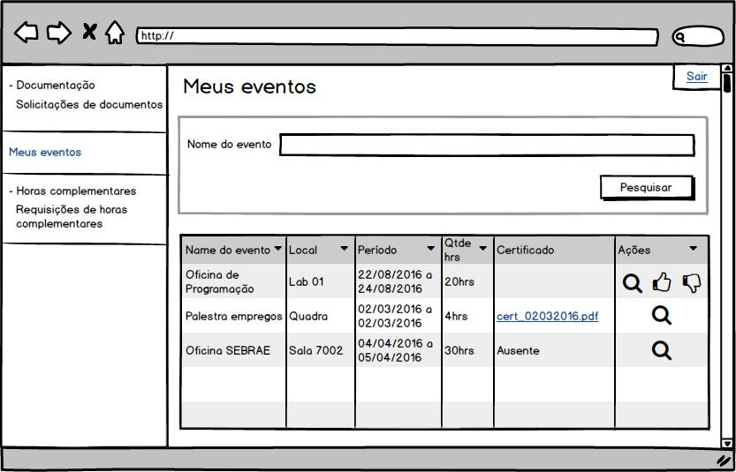

Figura 13 - Tela de Meus Eventos (aluno)  
Fonte: o autor

# CONSIDERAÇÕES FINAIS

A tecnologia, cada vez mais presente em nossas vidas, pode ser uma grande aliada da otimização dos processos manuais do dia a dia, e acreditamos que ela deva ser utilizada em nosso benefício. Além disso, o meio ambiente precisa de uma trégua, e devemos fazer o que pudermos para diminuir os impactos que a vida moderna causa a ele.

Foi tendo estas duas considerações em mente que resolvemos colocar em prática um projeto que, além de beneficiar as pessoas, também é amigo da natureza.

O projeto, além dos pontos supracitados, nos proporcionou o aprendizado de diversas ferramentas, padrões de desenvolvimento e normas a serem seguidas, enriquecendo nosso arsenal de conhecimento e nos abrindo novos possíveis caminhos para nossa vida profissional, nos proporcionando a experiência de desenvolver um software que atende a uma necessidade real, ou seja, que pode ser empregado num ambiente não fictício, o que gerou uma grande preocupação com a concepção de um layout intuitivo, moderno e que se adapte às necessidades do usuários.

# CRONOGRAMA

|  |  |  |  |  |  |  |
| --- | --- | --- | --- | --- | --- | --- |
| **Atividades** | **Fevereiro** | **Março** | **Abril** | **Maio** | **Junho** | **Julho** |
| Pesquisa bibliográfica e leituras |  |  |  |  |  |  |
| Entrevista com o orientador |  |  |  |  |  |  |
| Redação parcial dos capítulos |  |  |  |  |  |  |
| Redação do texto final |  |  |  |  |  |  |
| Entrega do texto final |  |  |  |  |  |  |
| Defesa do trabalho |  |  |  |  |  |  |

|  |  |  |  |  |  |
| --- | --- | --- | --- | --- | --- |
| **Atividades** | **Agosto** | **Setembro** | **Outubro** | **Novembro** | **Dezembro** |
| Desenvolvimento do projeto |  |  |  |  |  |
| Distribuição de questionários |  |  |  |  |  |
| Complemento do trabalho escrito |  |  |  |  |  |
| Teste do sistema |  |  |  |  |  |
| Redação do texto final |  |  |  |  |  |
| Entrega do texto final |  |  |  |  |  |
| Defesa do trabalho |  |  |  |  |  |

# REFERÊNCIAS

ARELLANO, Miguel A. **Preservação de documentos digitais**. *Ci. Inf., Brasília*, v. 33, n. 2, p. 15-27, mai/ago. 2004. Disponível em: <<http://revista.ibict.br/ciinf/article/view/1043/1113>>. Acesso em: 11/05/2016.

***ASP.NET and Visual Studio for Web***. Disponível em <<https://msdn.microsoft.com/pt-br/library/dd566231.aspx>>. Acesso em: 16/06/2016.

***Balsamiq Mockups***. Disponível em <<https://balsamiq.com>>. Acesso em: 24/11/2016.

BRASIL. **Lei 12682, de 9 de julho de 2012**. Dispõe sobre a elaboração e o arquivamento de documentos em meios eletromagnéticos. Disponível em <<http://www.planalto.gov.br/ccivil_03/_ato2011-2014/2012/Lei/L12682.htm>>. Acesso em: 07/06/2016.

CAMARINI, Bruno. **Prototipação e sua Importância no Desenvolvimento de Software**. Disponível em <<http://dextra.com.br/pt/prototipacao-e-sua-importancia-no-desenvolvimento-de-software>>. Acesso em 22/11/2016.

CORRÊA, Amarílis Montagnolli Gomes. **Preservação digital: autenticidade e integridade de documentos em bibliotecas digitais de teses e dissertações***.* 2010. 98 f. Dissertação (Mestrado em Ciência da Informação) - Universidade de São Paulo, 2010.

DAEMEN, Joan; RIJMEN, Vincent. ***AES Proposal: Rijndael***. 1999. 42 f. Disponível em <<http://csrc.nist.gov/archive/aes/rijndael/Rijndael-ammended.pdf>>. Acesso em: 26/10/2016.

DATE, C.J. **Introdução a Sistemas de Banco de Dados.** Tradução da 7. ed. americana por Vandenberg D. de Souza. Rio de Janeiro, RJ. Editora Campus, 2005.

***Entity Framework****.* Disponível em <<https://www.asp.net/entity-framework>>. Acesso em: 16/06/2016.

FOLHA DE CAMPO LARGO. **Decretado estado de situação de emergência**. Disponível em <<http://www.folhadecampolargo.com.br/vernoticia.php?id=32702>>. Acesso em: 07/06/2016.

GIL, Antonio Carlos. **Métodos e Técnicas de Pesquisa Social**. 5ª ed. São Paulo: Atlas, 1999.

GUEDES, Gilleanes T. A.. **UML 2: Uma Abordagem Prática.** 2ª edição. São Paulo - SP. Editora Novatec, 2011.

KLEINSCHMIDT, João H. **Segurança da Informação: criptografia simétrica.**  Disponível em <<http://professor.ufabc.edu.br/~joao.kleinschmidt/aulas/seg2013/aula_02-1_seg.pdf>>. Acesso em: 26/10/2016.

LOSANO, Monique. **Introdução ao Active Directory – Parte 1**. Disponível em <<https://technet.microsoft.com/pt-br/library/cc668412.aspx>>. Acesso em 02/11/2016.

**Mapa de conteúdo do ASP.NET MVC 4.** Disponível em <<https://msdn.microsoft.com/pt-br/library/gg416514(v=vs.108).aspx>>. Acesso em: 16/06/2016.

REZENDE, Denis Alcides. **Engenharia de Software e Sistemas de Informação.** 3. ed. rev. e ampl.Rio de Janeiro, RJ. Editora Brasport, 2005.

**Rijndael**. Disponível em <<http://searchsecurity.techtarget.com/definition/Rijndael>>. Acesso em: 24/10/2016.

ROUTO, Terada. **Segurança de dados - criptografia em redes de computador**. Ed. E. Blücher, 2000.

SARANTIS, Heather.***Business Guide to Paper Reduction: A Step-by-Step Plan to Save Money by Saving Paper***. Disponível em <[http://sust63 ainability.tufts.edu/wp-content/uploads/BusinessGuidetoPaperReduction.pdf](http://sustainability.tufts.edu/wp-content/uploads/BusinessGuidetoPaperReduction.pdf)>. Acesso em: 14/06/2016.

SOMMERVILLE, Ian. **Engenharia de Software.** Tradução por Selma Shin Shimizu Meknikoff, Reginaldo Arakaki, Edílson de Andrade Barbosa; revisão técnica por Kechi Kirama. 8ª edição. São Paulo, SP. Editora Pearson Addison-Wesley, 2007.

**Visual C#**. Disponível em <<https://msdn.microsoft.com/pt-br/library/kx37x362(v=vs.110).aspx>>. Acesso em: 16/06/2016.

# APÊNDICE A – Fluxogramas do Sistema

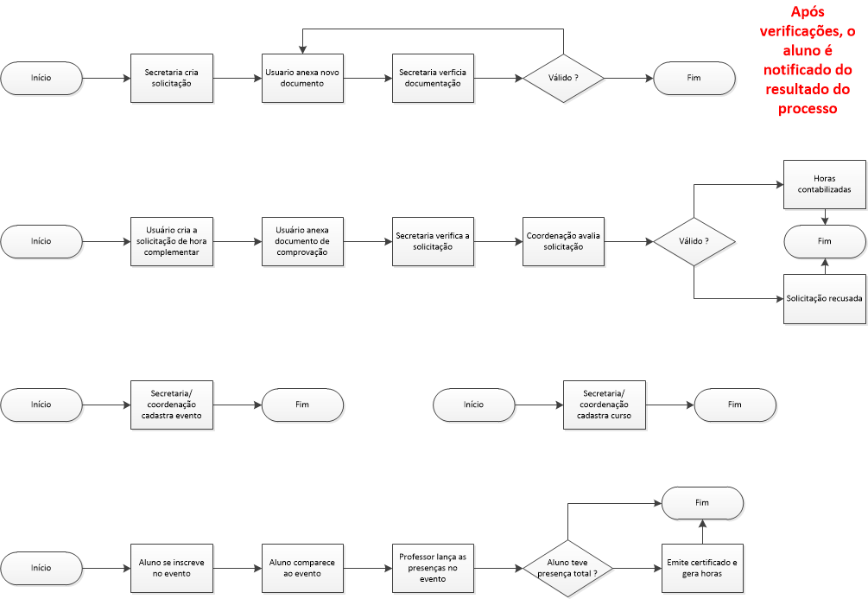

Figura - Fluxogramas do Sistema  
Fonte: o autor

# APÊNDICE B – Questionário

1 - Como você avalia a agilidade do procedimento de solicitação de documentos? (Declarações, requisição de horas complementares, entrega de novos documentos...)

( ) Ruim ( ) Normal ( ) Boa ( ) Desconheço o procedimento

2 - Você sabe qual a situação das suas horas complementares ? (Quanto já fez, quanto falta...)

( ) Sim ( ) Não

3 - Caso houvesse um sistema informatizado online para o envio de documentos, inscrições em eventos (palestras, cursos, etc) e acompanhamento de horas complementares, a fim de facilitar e agilizar o processo, seria de sua preferência o uso de tal sistema ou o uso do sistema atual (papéis) ?

( ) Papéis ( ) Informatizado

4 - Qual o meio de acesso a internet que você costuma utilizar com mais frequência?

( ) Desktop ( ) Notebook ( ) Celular ( ) Tablet

5 - Em qual curso você está matriculado?

|  |
| --- |
| ( ) Administração |
| ( ) Biomedicina |
| ( ) Direito |
| ( ) Enfermagem |
| ( ) Engenharia de Produção |
| ( ) Pedagogia |
| ( ) Sistemas de Informação |
| ( ) Tecnologia em análise e desenvolvimento de sistemas |
| ( ) Tecnologia em gestão comercial |